Svendborg Kommune
Februar 2021
sag nr. 20/27434

Tillæg 1 til
Spildevandsplan 2020 – 2031

Svendborg Kommune

for regnvandsbassin ved Stenstrup By.

Indhold
1. Indledning 3
1.1 Baggrund for tillægget 3
1.2 Lovgrundlag 3
1.3 Behandling og godkendelse 3
1.4 Screening for miljøvurdering 4
2. Tillæggets omfang 4
2.1 Status 5
2.2 Plan 6
2.2.1 Bassindimensionering 6
3. Erhvervelse af rettigheder 6
4. Tidsplan 7
5. Vandområdeplaner 7
6. Procedure for vedtagelse og klagemulighed 7
7. Bilag
7.1 Bilag 1 – Redaktionelle ændringer til tillæg 1 til spildevandsplan 2020-2031
7.2 Bilag 2 – Miljøscreeningsskema for tillæg 1 til spildevandsplan 2020-2031

1. Indledning
For at imødekomme fremtidige kapacitetsproblemer i de offentlige vandløb Mellembyrenden, Siderenden og Hundstrup Å, foreslås det ved nærværende tillæg ”tillæg 1 til Svendborg Kommunes spildevandsplan 2020-2031 – regnvandsbassin ved Stenstrup By”, at der etableres et åbent regnvandsbassin, til forsinkelse og rensning af regnvand fra den nordvestlige, separatkloakerede del af Stenstrup By, som afleder til Mellembyrenden, Siderenden.

Formålet med dette tillæg til Svendborg Kommunes spildevandsplan 2020-2031 er at tilvejebringe det formelle grundlag for, at Svendborg Spildevand A/S kan erhverve et område ved Assensvej 270, Stenstrup til et regnvandsbassin, samt finansiere det nye bassinanlæg.

Baggrund for tillægget
For at undgå fremtidige kapacitetsproblemer forårsaget af udledningen af overfladevand til Mellembyrenden og for at overholde miljømålet i Hundstrup Å, ønskes udledningen til Mellembyrenden forsinket.

Oprindeligt var det planlagt, at regnvandsbassinet skulle etableres på Nordre Ringvej 57, på den østlige side af Mellembyrenden. Efter yderligere undersøgelser, har det dog vist sig, at den bedste samfundsøkonomiske løsning er at placere regnvandsbassinet på den vestlige side af Mellembyrenden, på Assensvej 270. Dette tillæg giver Svendborg Spildevand A/S mulighed, for at placere regnvandsbassinet på det ønskede sted.

Kloakoplandet for udledningen er på 10,5 ha, med en gennemsnitlig befæstelse på 42,3 %. Dette giver et reduceret kloakopland på 4,4 ha.

Udledningen af overfladevand fra en del af kloakoplandet ved Assensvej til Mellembyrenden, sker i dag uforsinket. Der er aldrig givet en udledningstilladelse eller medbenyttelsestilladelse til denne udledning fra kloakoplandet, da dette ikke var gængs praksis på daværende tidspunkt. Hvis udledningen blev etableret i dag, ville der ikke gives tilladelse til en uforsinket udledning.

1.2 Lovgrundlag
Tillæg 1 til Spildevandsplanen 2020-2031 er udarbejdet jf. Miljøbeskyttelsesloven § 32 og Spildevandsbekendtgørelsen § 5.
Det fremgår af lovens formålsparagraf, at loven skal medvirke til at værne om landets natur og miljø, så samfundsudviklingen kan ske på et bæredygtigt grundlag i respekt for menneskets livsvilkår og for bevarelsen af dyre- og plantelivet.
Tillægget skal blandt andet indeholde oplysninger om, hvilke ejendomme, der forventes at skulle afgive areal eller få pålagt servitut ved gennemførelse af projekter i overensstemmelse med tillægget.

1.3 Behandling og godkendelse
Behandling og godkendelse af tillæg til spildevandsplanen skal ske i overensstemmelse med kapitel 4 i spildevandsbekendtgørelsen2.

Kommunalbestyrelsens forslag til tillæg til spildevandsplanen offentliggøres på Svendborg Kommunes hjemmeside med oplysning om, at der inden for en frist af mindst 8 uger efter offentliggørelsen er mulighed for at fremkomme med kommentarer og bemærkninger til forslaget. Kommunalbestyrelsens forslag til tillæg til spildevandsplanen sendes samtidig med offentliggørelsen til orientering hos Miljøstyrelsen.

Efter indsigelsesfristens udløb og behandling af eventuelle forslag eller bemærkninger godkender kommunalbestyrelsen tillægget endeligt. Kommunalbestyrelsens vedtagelse af en spildevandsplan eller et tillæg hertil kan ikke påklages til anden administrativ myndighed.

1.4 Screening for miljøvurdering
Svendborg Kommune har gennemført en miljøscreening af indeværende spildevandplans tillæg, i henhold til miljøvurderingslovens § 10, da tillægget omhandler fysisk planlægning og fastsætter arealanvendelsen af et mindre område på lokalt plan.

I forbindelse med gennemførelsen af miljøscreeningen, har kommunen truffet en afgørelse om, at tillægget ikke er omfattet af kravet om miljøvurdering, da tillægget ikke vil få en væsentlig indvirkning på miljøet.

Afgørelsen er truffet på baggrund af lovens bilag 3, der omhandler kriterier for bestemmelse af den sandsynlige betydning af indvirkning på miljøet.

2. Tillæggets omfang
For at imødegå fremtidige kapacitetsproblemer i de offentlige vandløb Mellembyrenden og Hundstrup Å, ønsker Svendborg Spildevand A/S at etablere et nyt åbent regnvandsbassin, vest for Mellembyrenden. Nærværende tillæg omfatter etablering af dette regnvandbassin, samt tilhørende bygværker og ledninger, se figur 1.
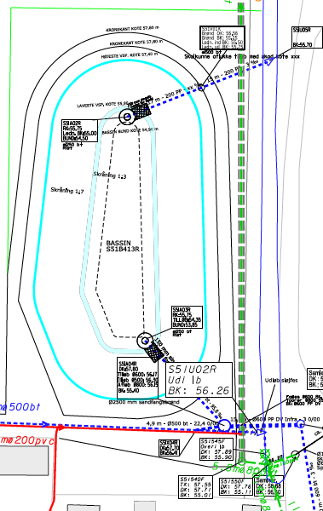
Figur 1: Forslag til placering af regnvandsbassin, vest for Mellembyrenden.

2.1 Status
Det nuværende kloaksystem der udleder overfladevand til Mellembyrenden, inkluderer en del af Assensvej, der er separatkloakeret. Området ved Tværvej er forberedt for separatkloakering, men overfladevandet fra området er, indtil regnvandsbassinet er etableret, fortsat tilsluttet fælleskloakken ved Gl. Sognevej 3. Regnvandsbassinet er dimensioneret til, at overfladevandet fra eksisterende, fælleskloakerede oplande ved Humblevænget og en del af Gl. Sognevej kan ledes gennem bassinet. (se figur 2).
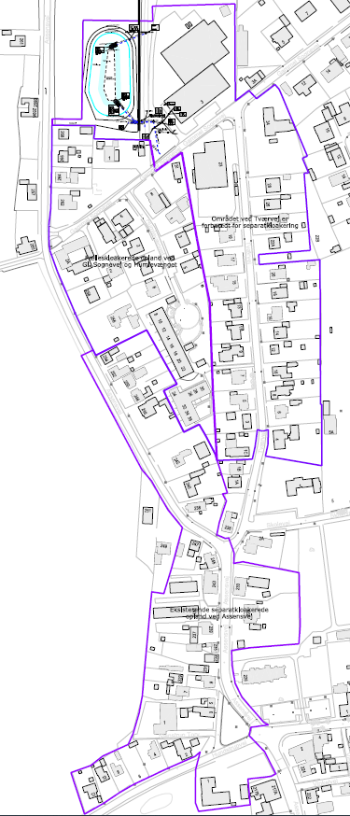
Figur 2: Overblik over kloakoplande der leder til Mellembyrenden.

Mellembyrenden, Siderenden er et offentligt, åbent vandløb, der starter ved planområdet. Ca. 500 m nord for planområdet, bliver Mellembyrenden til Hundstrup Å, som løber ud i Nakkebølle Fjord, ca. 11,1 km sydvest for planområdet. Der er ikke nogen kendte kapacitetsproblemer i Mellembyrenden eller Hundstrup Å.

Udledningen af overfladevand sker i dag uforsinket til Mellembyrenden. Det forventes i fremtiden, at der forekommer hyppigere og kraftigere regnskyl, der kan give kapacitetsproblemer i vandløb, der på nuværende ikke har problemer. For at imødegå den forventelige større regnmængde, ønskes det at forsinke udledningen af overfladevand fra det nordvestlige Stenstrup ved et regnvandsbassin.

2.2 Plan
I nærværende Tillæg 1 til Svendborg Kommunes spildevandsplan 2020-2031 foreslås det, at der etableres et åbent regnvandsbassin til forsinkelse og rensning af overfladevand fra det nordvestlige Stenstrup for at beskytte Mellembyrenden og Hundstrup Å.

Tillægget til spildevandsplanen ledsages desuden af en ansøgning om udledningstilladelse og medbenyttelsestilladelse for udløbet til Mellembyrenden og idet bassinet skal etableres i landzone, skal der tillige ansøges om landzonetilladelse.

2.2.1 Bassindimensionering
Bassinet dimensioneres, så der maksimalt udledes 15 l/s til Mellembyrenden, svarende til 1,43 l/s/ha. Der er ingen kendte kapacitetsproblemer i Mellembyrenden.
Bassinet dimensioneres for en gentagelsesperiode på T≤5 år og en sikkerhedsfaktor på 1,10. Ud fra ovenstående dimensioneringskriterier er det beregnet, at der er behov for et effektivt volumen af bassin pa ca. 1.600 m³. Derudover skal der af hensyn til bassinets evne til at rense regnvandet være et vådt volumen i bassinet svarende til en opholdstid på minimum 10 timer for afløbsvandføringen.

3. Erhvervelse af rettigheder
For, at Svendborg Spildevand A/S kan etablere det nye bassinanlæg nordvest for Stenstrup skal Svendborg Spildevand A/S erhverve de nødvendige rettigheder. Kommunalbestyrelsen vil i denne forbindelse søge at indgå frivillige aftaler med grundejerne, men kan jf. Bekendtgørelse af lov om miljøbeskyttelse § 58 i nødvendigt omfang ekspropriere til fordel for spildevandsanlæg.
Kommunalbestyrelsen har hjemmel til og er villige til at ekspropriere, når det fremgår af Kommunens Spildevandsplan eller et tillæg hertil, at den pågældende ejendom forventes at skulle afgive areal til spildevandsformål, jf. Bekendtgørelse om spildevandstilladelser m.v. § 5, punkt 10.
Bestemmelserne om ekspropriationens gennemførelse fremgår af Bekendtgørelse af lov om offentlige veje kap. 10. Foranstaltninger, der gennemføres ved ekspropriation, må ikke iværksættes før klagefristens udløb, medmindre det er tiltrådt af de berørte ejere og brugere, jf. Bekendtgørelse af lov om offentlige veje § 102 stk. 2.
Skønnet placering af nyt bassin kan ses af Figur 1, side 4.
Matrikel 32a, Stenstrup By, Stenstrup kan forvente at skulle afgive areal eller få pålagt servitut ved etablering af nyt bassin.

Matrikel 28d, Stenstrup By, Stenstrup kan forvente at få pålagt servitut ved etablering af et nyt bassin.
Matrikel 28c, Stenstrup By, Stenstrup kan desuden forvente at få aflyst den nuværende arealreservation.

4. Tidsplan
Det er Svendborg Spildevand A/S’ hensigt, at det skitseprojekterede bassinanlæg projekteres og udføres umiddelbart efter dette tillægs vedtagelse.

5. Vandområdeplaner
I vandområdeplanerne og bekendtgørelse om indsatsprogrammer for vandområdedistrikter, er der bestemmelser om, at påvirkningen af recipienter ikke må øges. Med funktionskravene til afledning fra regnvandsbassinet vurderes det, at der ikke sker en øget påvirkning af de offentlige vandløb Mellembyrenden og Hundstrup Å.

6. Procedure for vedtagelse og klagemulighed
Tillægget blev offentliggjort i 8 uger fra den 24. februar 2021, hvor udkastet var behandlet af Svendborg Byråd.
Da der ikke kom indsigelser til forslaget, blev tillægget endeligt vedtaget af Udvalget for Miljø og Natur på mødet den ##### 2021.
Afgørelsen kan ikke påklages til anden administrativ myndighed. Eventuelle søgsmål til prøvelse af afgørelsen, skal være anlagt inden 6 måneder fra offentliggørelsen af det vedtagne spildevandsplantillæg.
Ligeledes kan beslutningen om, at der ikke skulle miljøvurderes, ikke påklages til anden administrativ myndighed, idet klageadgangen følger klageadgangen for plantillægget. Der kan rejses en retssag senest 6 mdr. efter offentliggørelsen af afgørelsen.

Lov om Miljøbeskyttelse LBK nr. 1218 af 25. november 2019
Bekendtgørelse om spildevandstilladelser m.v. efter Miljøbeskyttelseslovens kapitel 3 & 4 nr. 1317 af 4. december 2019
Lov om miljøvurdering af planer og programmer og af konkrete projekter (VVM) nr. 973 af 25. juni 2020
Lov om offentlige veje m.v. nr. 1520 af 27. december 2014
Bekendtgørelse om indsatsprogrammer for vandområdedistrikter nr. 449 af 11. april 2019

